3 物品摆放整齐
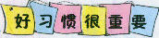

小朋友，物品摆放整齐不仅会使你的房间看上去干净、宽敞，还会给你带来许多方便。

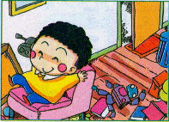
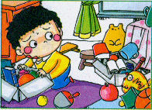
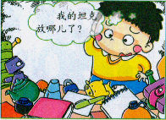
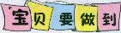

怎样才能把物品摆放得整齐美观呢？小朋友可以试着这样去做：

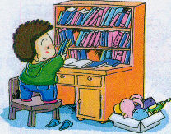
把物品按类摆放；用完物品后及时放回原位。

不经常用到的东西要分类放进柜子、盒子里，不要散乱地摆放在外面。
